PKP Polskie Linie Kolejowe S.A.
Biuro Komunikacji i Promocji
Targowa 74, 03 - 734 Warszawa
tel. + 48 22 473 30 02
fax + 48 22 473 23 34
rzecznik@plk-sa.pl
www.plk-sa.pl

Kraków, 1.08.2018 r.

Informacja prasowa
Bronowice – komfortowy i ważny przystanek na kolejowej mapie Krakowa

Cztery perony, nowoczesny system informacji pasażerskiej, punkty usługowe
i ułatwienia dla wszystkich pasażerów – tak będzie wyglądał nowy przystanek Kraków Bronowice. Pierwsi pasażerowie skorzystają z wygodnych podróży w 2019 roku. Inwestycja realizowana przez PKP Polskie Linie Kolejowe S.A. jest warta 250 mln zł.

Na budowie przystanku Kraków Bronowice widać efekty dotychczasowych prac. Wykonawca rozpoczął układanie nawierzchni nowych peronów. Równolegle drążone jest przejście podziemne, które połączy obie strony nasypu kolejowego przy ul. Armii Krajowej i ułatwi komunikację w okolicy przystanku. Podróżni przejdą nim bezpiecznie na perony. W przejściu zlokalizowane będą również punkty usługowe.

Nowe centrum komunikacyjne
W Bronowicach biegną obok siebie trzy ważne linie kolejowe. Jedną pociągi kursują
z Krakowa do Katowic. Druga obsługuje lokalne połączenie z Kraków Airport w Balicach. Trzecia to tzw. obwodnica towarowa. Przystanek Kraków Bronowice został zaprojektowany tak, by podróżni łatwo łączyli podróże z różnych kierunków. Dodatkowo blisko będą przystanki komunikacji miejskiej, a także powstanie parking „P+R”. Oznacza to, że Kraków zyska nowoczesne centrum komunikacyjne, ułatwiające podróże koleją z dojazdami samochodem
i transportem zbiorowym.

Perony przystanku będą znajdować się na różnych wysokościach, ponieważ linia w kierunku lotniska przebiega wyżej, niż tory w kierunku Katowic. Znaczna część konstrukcji nowego przystanku została już wykonana. Widać miejsca usytuowania wind i klatek schodowych. Niedługo rozpoczną się prace od strony ul. Balickiej, gdzie przy wyjeździe na jeden z peronów wybudowana zostanie szklana elewacja nasypu.

Przed wykonawcą jeszcze kilka miesięcy intensywnych prac budowlanych. Oddanie przystanku do użytku planowane jest na przełomie pierwszego i drugiego kwartału 2019 roku.

ul. Rydla – ostatni kwartał prac
W listopadzie uruchomiony zostanie bezkolizyjny wiadukt kolejowo – drogowy, w ciągu
ul. Rydla. W tym tygodniu rozpoczęły się roboty ziemne przy tunelu drogowym. Jego konstrukcja, a także ściany najazdów, zostały już wykonane. Nowe rozwiązanie zwiększy bezpieczeństwo ruchu pociągów, a także pozytywnie wpłynie na płynność ruchu samochodów i komunikacje drogową.

Modernizacja linii E30 usprawni dojazd do Katowic
Przystanek w Bronowicach i wiadukt kolejowy na ul. Rydla to elementy modernizacji linii kolejowej E30, która łączy Kraków z Katowicami. Obecnie PKP Polskie Linie Kolejowe S.A. prowadzą inwestycje równolegle na niemal całej długości tej trasy. Dzięki nim w 2020 roku pociągi pomiędzy stolicami Śląska i Małopolski osiągną prędkość 160 km/h, a przejazd zostanie skrócony do ok. godziny. Wartość inwestycji to ok. 2 mld zł, na jej krakowski odcinek, pomiędzy Krakowem Głównym a Mydlnikami, PLK wydadzą 250 mln zł.

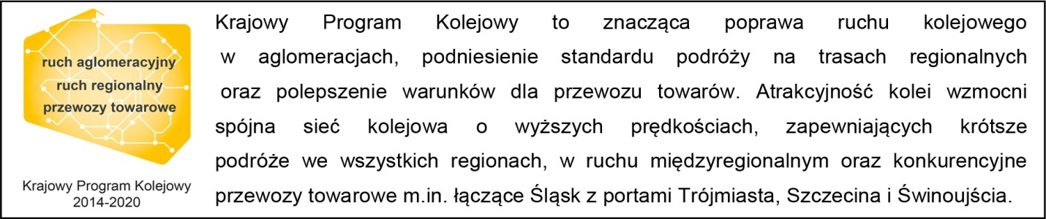

Kontakt dla mediów:
Piotr Hamarnik
Zespół prasowy
PKP Polskie Linie Kolejowe S.A.
piotr.hamarnik@plk-sa.pl
T: + 48 605 352 883

„Wyłączną odpowiedzialność za treść publikacji ponosi jej autor. Unia Europejska nie odpowiada za ewentualne wykorzystanie informacji zawartych w takiej publikacji”.

